

Processo de Gerenciamento de Incidentes de
Segurança da Informação

1 Envolvidos e Versões de Documento 3
2 Gerenciamento de Incidentes de Segurança da Informação 4
2.1 Objetivo 4
2.2 Escopo 4
2.3 Relacionamento com a Política de Segurança da Informação 4
2.4 Interface com outros processos 5
2.5 Conceitos e definições 6
2.6 Ameaças à Segurança da Informação 9
2.7 Eventos de Segurança da Informação 9
3 Fluxo Macro “Gerenciamento de Incidentes de Segurança da Informação” 10
3.1 Descrição do Fluxo Macro “Gerenciamento de Incidentes de Segurança da Informação” 10
4 Fluxo detalhado “Gerenciamento de Incidentes de Segurança da Informação” 11
4.1 Descrição do Fluxo detalhado “Gerenciamento de Incidentes de Segurança da Informação” 12
5 Matriz RACI 14
6 Tabela de Prioridade (Impacto vs. Urgência) 15
7 Tabela de Fechamento dos Incidentes de Segurança da Informação 15
8 Indicadores 15

Envolvidos e Versões de Documento

Envolvidos
Nome Completo | Área | Email | Telefone
Tânia Ferro | Chacon Consultoria | tania@chacon-ilimitada.com

Histórico de elaboração
Data | Versão | Motivo | Autor | Descrição da Alteração
23/09/2016 | 1.0 | Criação | Tânia Ferro

Histórico de revisões
Revisão | Data | Páginas Alteradas | Descrição da Motivação

Registros
Registro | Identificação | Legibilidade | Armazenamento | Proteção |  | Tempo de Retenção | Descarte
 |  |  |  | Indexação | Acesso | Tempo de Retenção | Descarte
Processo de Gerenciamento de Incidentes de Segurança da Informação | N/A | Elaborada no MS Word e Bizagi | Armazenado na Ferramenta “Confluence” | - | Os Funcionários da Smiles possuem acesso ao “Confluence” E os Terceiros podem ter acesso desde que liberado pela área de S.I. | N/A | N/A

Gerenciamento de Incidentes de Segurança da Informação

Objetivo
Este processo tem como objetivo as diretrizes estratégicas, táticas e operacionais que visam garantir a disponibilidade, integridade, confidencialidade, autenticidade, bem como atitudes adequadas para manuseio, tratamento, controle e proteção dos dados, informações, documentos e conhecimentos produzidos, armazenados ou transmitidos por qualquer meio dos sistemas de informação de TI da Smiles contra ameaças e vulnerabilidades.
Também busca preservar os seus ativos de informação, inclusive a sua imagem institucional. Seu propósito é direcionar a Smiles no que diz respeito ao tratamento de Incidentes de Segurança da Informação, em conformidade com as disposições constitucionais, legais e regimentais vigentes.

Escopo
O processo de Gerenciamento de Incidentes de Segurança da Informação tem como escopo o fornecimento de atendimento e o tratamento adequado a qualquer Incidente de Segurança da Informação da Smiles.

Engloba também a manutenção do fluxo de comunicação para escalonamento de um Incidente de Segurança da Informação de alto impacto “Blocker” a Smiles.

Relacionamento com a Política de Segurança da Informação
O processo de Gerenciamento de Incidentes de Segurança da Informação é relacionado diretamente com a Política de Segurança da Informação.
Visa determinar as definições de normas e procedimentos quanto à segurança da informação. Assegurando assim os atributos básicos, segundo os padrões internacionais (ISO/IEC 27.002), que são:
- Confidencialidade: propriedade que limita o acesso a informação tão somente às entidades legítimas, ou seja, àquelas autorizadas pelo proprietário da informação;

- Integridade: propriedade que garante que a informação manipulada mantenha todas as características originais estabelecidas pelo proprietário da informação, incluindo controle de mudanças e garantia do seu ciclo de vida (nascimento, manutenção e destruição);

- Disponibilidade: propriedade que garante que a informação esteja sempre disponível para o uso legítimo, ou seja, por aqueles usuários autorizados pelo proprietário da informação;

- Autenticidade: propriedade que garante que a informação é proveniente da fonte anunciada e que não foi alvo de mutações ao longo de um processo;

- Conformidade: propriedade que garante que o sistema deve seguir as leis e regulamentos associados a este tipo de processo.

Interface com outros processos
O Gerenciamento de Incidentes de Segurança da Informação possui interfaces com outros processos, como podem ser vistas nos tópicos abaixo:
Gerenciamento de Mudanças:
- Para resolver um Incidente de Segurança da Informação pode ser necessária a abertura de uma Requisição de Mudança (RDM) que deverá ser aprovada pelo processo de Gerenciamento de Mudanças da Smiles;
- Gerenciamento de Incidentes de Segurança da Informação fornece a informação dos Incidentes de Segurança da Informação relacionados a Requisição de Mudança (RDM) sem sucesso;
- A origem de uma Requisição de Mudança (RDM) pode ser associada a um Incidente de Segurança da Informação;
- A execução de uma Requisição de Mudança (RDM) aprovada pode gerar Incidentes de Segurança da Informação durante ou após a sua implantação. O Gerenciamento de Incidentes de Segurança da Informação associa os Incidentes de Segurança da Informação causados pelas manutenções a sua respectiva Requisição de Mudança (RDM).

Gerenciamento de Incidentes e Central de Atendimento:
- A origem de um Incidente de Segurança da Informação pode ser associada a um Incidente ou Solicitação.

Gerenciamento de Problemas:
- A resolução de um Registro de Problema pode reduzir o índice de recorrências de Incidentes de Segurança da Informação.

Conceitos e definições
A seguir, estão os principais conceitos e definições do processo de Gerenciamento de Incidentes de Segurança da Informação:
- Acesso: ato de ingressar, transitar, conhecer ou consultar a informação, bem como a acessibilidade de usar os ativos de informação;

- Ameaça: qualquer evento que explore vulnerabilidades ou causa potencial de um Incidente de Segurança da Informação indesejado, que pode resultar em dano para um sistema ou organização;

- Análise de riscos: uso sistemático de informações para identificar fontes e estimar o risco;

- Análise / avaliação de riscos: processo completo de análise e avaliação de riscos;

- Atividade: processo ou conjunto de processos executados por um órgão ou entidade, ou em seu nome, que produzem ou suportem um ou mais produtos ou serviços;

- Ativo: qualquer componente (seja humano, tecnológico, software ou outros) que sustente uma ou mais atividades e que tenha ou gere valor para a organização;

- Ativos de informação: os meios de armazenamento, transmissão e processamento, os sistemas de informação, além das informações em si, bem como os locais onde se encontram esses meios e as pessoas que a eles têm acesso;

- Avaliação de riscos: processo de comparar o risco estimado com critérios de risco predefinidos para determinar a importância do risco;

- Classificação da informação: identificação de quais são os níveis de proteção que as informações demandam e estabelecimento de classes e formas de identificá-las, além de determinar os controles de proteção necessários a cada uma delas;

- Comunicação do risco: troca ou compartilhamento de informação sobre o risco entre o tomador de decisão e outras partes interessadas;

- Controle de acesso: conjunto de procedimentos, recursos e meios utilizados com a finalidade de conceder ou bloquear o acesso;

- Custodiante do ativo de informação: é aquele que, de alguma forma, zela pelo armazenamento, operação, administração e preservação de ativos de informação que não lhe pertencem, mas que estão sob sua custódia;

- Desastre: evento repentino e não planejado que causa perda para toda ou parte da organização e gera sérios impactos em sua capacidade de entregar serviços essenciais ou críticos por um período de tempo superior ao tempo objetivo de recuperação;

- Descarte: eliminação correta de informações, documentos, mídias e acervos digitais;

- Incidente de Segurança da Informação: ocorrência identificada de um procedimento, sistema, serviço ou rede que indica uma possível violação da política de Segurança da Informação, ou falta de controle, ou situação previamente desconhecida que possa ser relevante para a Segurança da Informação;

- Gestão de ativos: processo de identificação dos ativos e de definição de responsabilidades pela manutenção apropriada dos controles desses ativos;

- Gerenciamento de Riscos: conjunto de processos que permitem identificar e implementar as medidas de proteção necessárias para minimizar ou eliminar os riscos a que estão sujeitos os seus ativos de informação, e equilibrá-los com os custos operacionais e financeiros envolvidos;

- Gerenciamento de Incidentes de Segurança da Informação: ações e métodos que visam à integração das atividades de Gerenciamento de Riscos, tratamento de Incidentes, tratamento da informação, conformidade, credenciamento, segurança cibernética, segurança física, segurança lógica, segurança orgânica e segurança organizacional aos processos institucionais estratégicos, operacionais e táticos, não se limitando, portanto, no âmbito da Tecnologia da Informação;

- Analista de Segurança da Informação: é responsável pelas ações de Segurança da Informação;

- Identificação de riscos: processo para localizar, listar e caracterizar elementos do risco;

- Incidente de Segurança da Informação: evento adverso, confirmado ou sob suspeita, relacionado à segurança dos sistemas de computação ou das redes de computadores;

- Informação: conjunto de dados, textos, imagens, métodos, sistemas ou quaisquer formas de representação dotadas de significado em determinado contexto, independentemente do suporte em que resida ou da forma pela qual seja veiculado;

- Política de Segurança da Informação: documento aprovado pelo Presidente da Smiles, com o objetivo de fornecer diretrizes, critérios e suporte administrativo suficientes à implementação da Segurança da Informação;

- Quebra de segurança: ação ou omissão, intencional ou acidental, que resulta no comprometimento da Segurança da Informação;

- Recursos criptográficos: sistemas, programas, processos e equipamento isolado ou em rede que utilizam algoritmo simétrico ou assimétrico para realizar a cifração ou decifração;

- Resiliência: poder de recuperação ou capacidade de uma organização resistir aos efeitos de um desastre;

- Responsabilidade: colaboradores e terceiros devem conhecer e respeitar todas as normas de Segurança da Informação da Smiles;

- Risco de Segurança da Informação: potencial associado à exploração de uma ou mais vulnerabilidades de um ativo de informação ou de um conjunto de tais ativos, por parte de uma ou mais ameaças, com impacto negativo no negócio da organização;

- Segurança física e do ambiente: processo que trata da proteção de todos os ativos físicos da instituição, englobando instalações físicas da Smiles;

- Sistema estruturante: conjunto de sistemas informáticos fundamentais e imprescindíveis para a consecução das atividades administrativas, de forma eficaz e eficiente;

- Terceiros: quaisquer pessoas, físicas ou jurídicas, de natureza pública ou privada, externos à Smiles;

- Transferir risco: uma forma de tratamento de risco na qual a alta administração decide realizar a atividade, compartilhando com outra entidade o ônus associado a um risco;

- Tratamento da informação: conjunto de ações referentes à recepção, produção, reprodução, utilização, acesso, transporte, transmissão, distribuição, armazenamento, eliminação e controle da informação;

- Tratamento de Incidentes de Segurança da Informação: é o processo que consiste em receber, filtrar, classificar e responder às solicitações e alertas e realizar as análises dos Incidentes de segurança, procurando extrair informações que permitam impedir a continuidade da ação maliciosa e também a identificação de tendências;

- Tratamento dos riscos: processo e implementação de ações de Segurança da Informação para evitar, reduzir, reter ou transferir um risco;

- Usuário: colaborador ou terceiro que obteve autorização do responsável pela área interessada para acesso aos ativos de Informação;

- Vulnerabilidade: conjunto de fatores internos ou causa potencial de um Incidente de Segurança da Informação indesejado, que podem resultar em risco para um sistema ou organização, os quais podem ser evitados por uma ação interna de Segurança da Informação.

Ameaças à Segurança da Informação
As ameaças à Segurança da Informação são relacionadas diretamente à perda de uma de suas 3 características principais, quais sejam:

- Perda de Confidencialidade: quando há uma quebra de sigilo de uma determinada informação (ex: a senha de um usuário ou administrador de sistema) permitindo que sejam expostas informações restritas as quais seriam acessíveis apenas por um determinado grupo de usuários;

- Perda de Integridade: quando uma determinada informação fica exposta a manuseio por uma pessoa não autorizada, que efetua alterações que não foram aprovadas e não estão sob o controle do proprietário (corporativo ou privado) da informação;

- Perda de Disponibilidade: quando a informação deixa de estar acessível por quem necessita dela. Seria o caso da perda de comunicação com um sistema importante para a Smiles, que aconteceu com a queda de um servidor ou de uma aplicação crítica de negócio, que apresentou uma falha devido a um erro causado por motivo interno ou externo ao equipamento ou por ação não autorizada de pessoas com ou sem má intenção.

Eventos de Segurança da Informação
Situações a serem consideradas para notificar um evento de Segurança da Informação.

- Controle de segurança ineficaz;
- Violação da disponibilidade, confidencialidade e integridade da informação;
- Erros humanos;
- Não conformidade com políticas ou diretrizes;
- Violações de procedimentos de segurança física;
- Mudanças descontroladas de sistemas;
- Mau funcionamento de software ou hardware;
- Violação de acesso.

Fluxo Macro “Gerenciamento de Incidentes de Segurança da Informação”
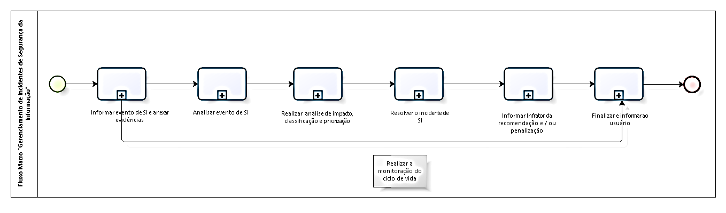

Descrição do Fluxo Macro “Gerenciamento de Incidentes de Segurança da Informação”

Atividade | Descrição
Informar evento de SI e anexar evidências | O usuário entra em contato com a equipe de Segurança da Informação e informa o evento de SI e anexa as evidências.  Vale ressaltar:  - Qualquer colaborador, estagiário, aprendiz, prestador de serviço pode abrir um evento de SI;  - O nome da pessoa que abrir um evento de SI, deve ser mantido em sigilo e / ou confidencial pela equipe de Segurança da Informação;  - Não é necessário abrir um evento de SI seguindo regras de hierarquia.
Analisar evento de SI | A equipe de Segurança da Informação análise o evento de SI, para garantir que realmente se trata de um Incidente de Segurança da Informação.  Finalizar e informar ao usuário: Caso não seja um evento de SI, a equipe de Segurança da Informação deve finalizar e informar ao usuário solicitante.  Realizar análise de impacto, classificação e priorização: Caso seja um evento de SI, a equipe de Segurança da Informação realiza a análise de impacto, classifica e prioriza o Incidente de Segurança da Informação.
Realizar análise de impacto, classificação e priorização | A equipe de Segurança da Informação deve realizar a análise de impacto, classifica e prioriza o Incidente de Segurança da Informação.  Vale ressaltar:  - Definição da prioridade do Incidente de Segurança da Informação é efetuada automaticamente com base na categoria selecionada na ferramenta Jira.
Resolver o incidente de SI | A equipe de Segurança da Informação deve resolver o Incidente de Segurança da Informação, caso seja necessário poderá solicitar apoio de outras áreas e da equipe de Operações de TI da Smiles.
Informar Infrator da recomendação e / ou penalização | A equipe de Segurança da Informação deve informar o Infrator da recomendação e / ou penalização.
Finalizar e informar ao usuário | A equipe de Segurança da Informação deve finalizar o Incidente de Segurança da Informação na ferramenta Jira e informar ao usuário solicitante da finalização.
Realizar a monitoração do ciclo de vida | Realizar a monitoração do ciclo de vida de todos os Incidentes de Segurança da Informação, caso seja necessário.  Vale ressaltar, que a monitoração é efetuada na ferramenta Jira pela equipe de Tecnologia da Informação (TI) da Smiles.

Fluxo detalhado “Gerenciamento de Incidentes de Segurança da Informação”
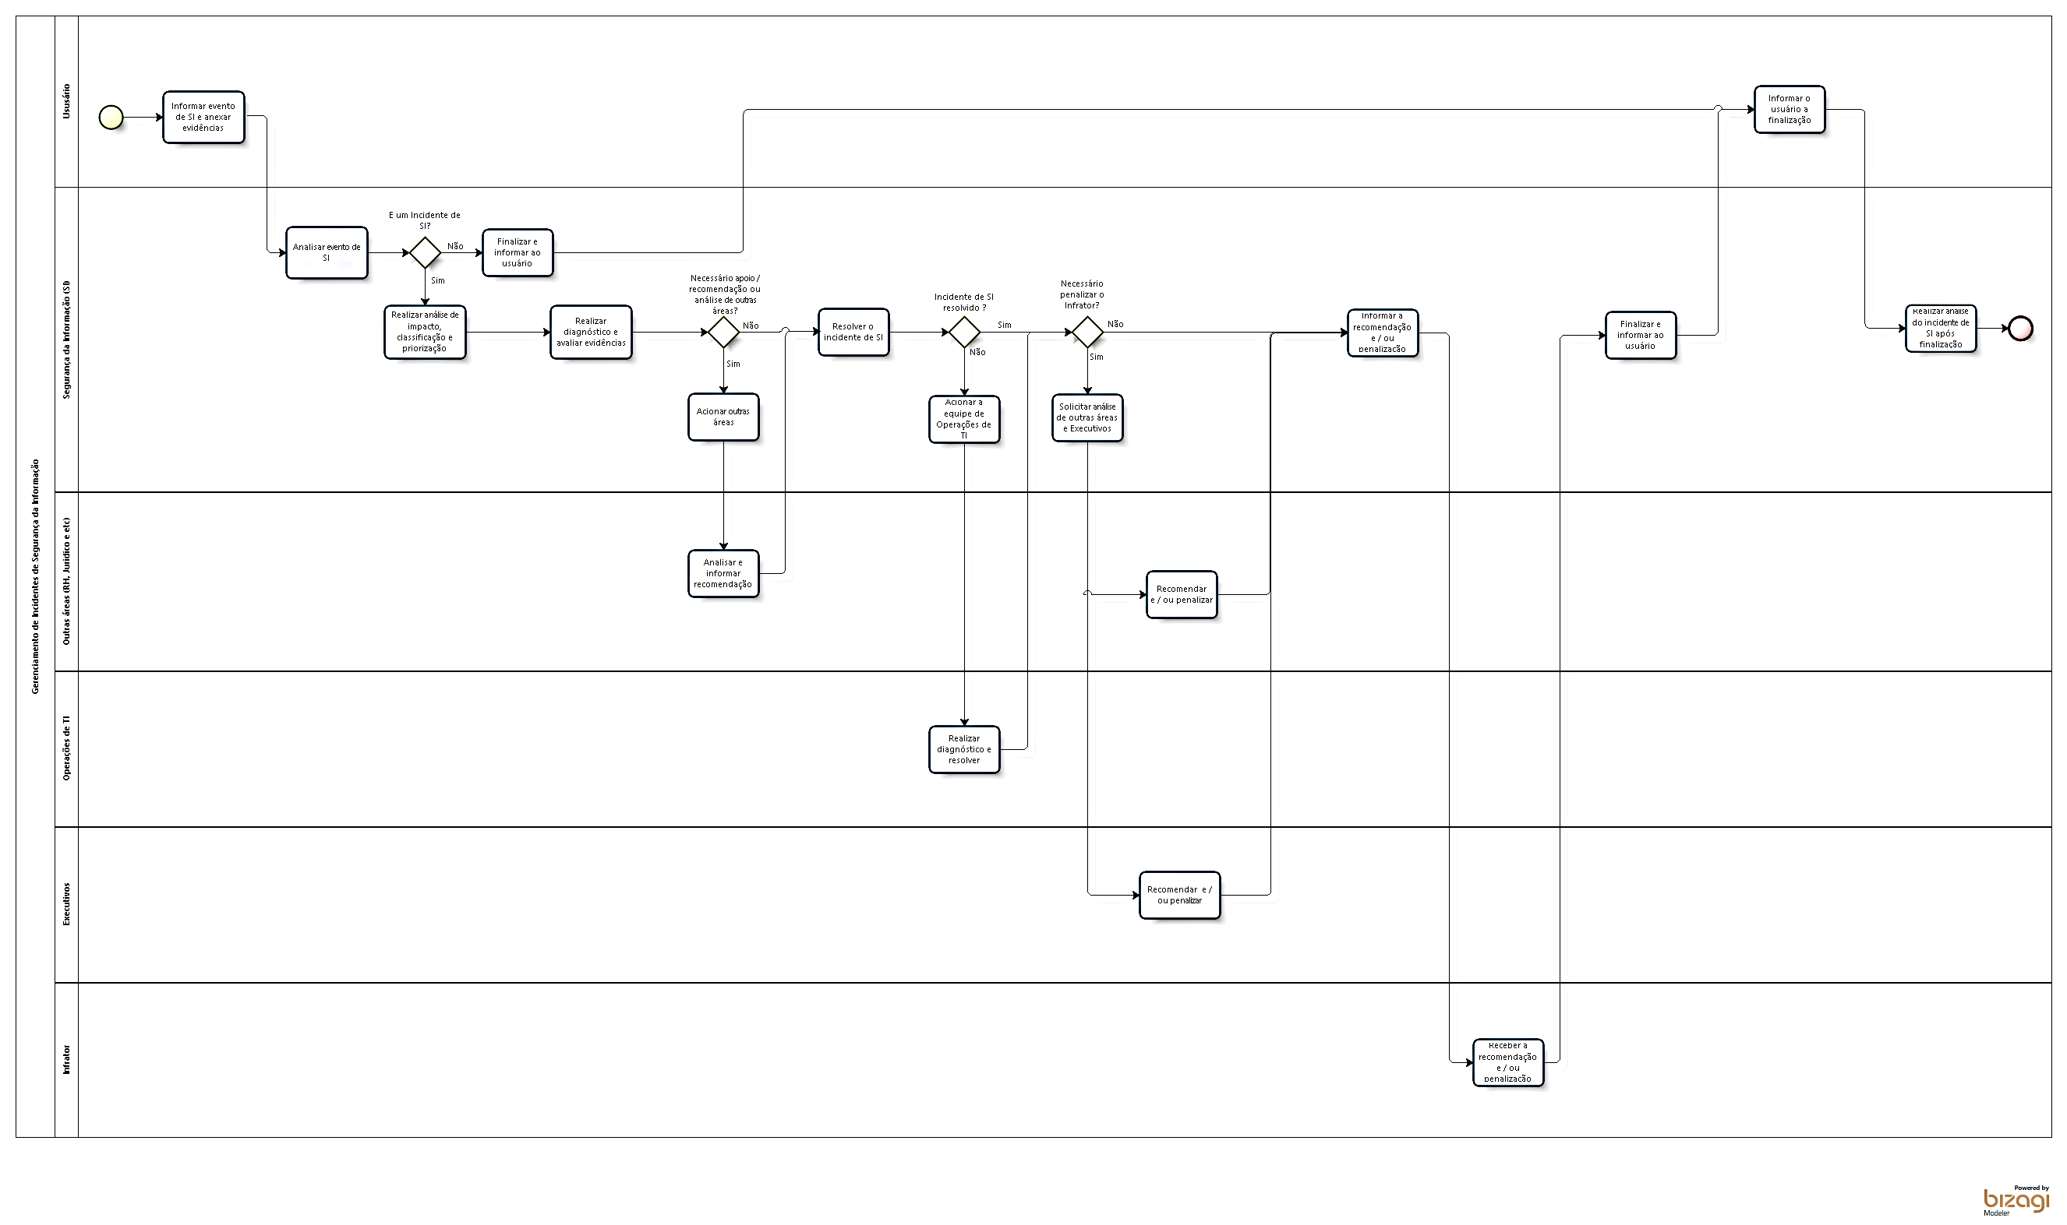

Descrição do Fluxo detalhado “Gerenciamento de Incidentes de Segurança da Informação”

Atividade | Descrição
Usuário
Informar evento de SI e anexar evidências | O usuário entra em contato com a equipe de Segurança da Informação e informa o evento de SI e anexa as evidências.  Vale ressaltar:  - Qualquer colaborador, estagiário, aprendiz, prestador de serviço pode abrir um evento de SI;  - O nome da pessoa que abrir um evento de SI, deve ser mantido em sigilo e / ou confidencial pela equipe de Segurança da Informação;  - Não é necessário abrir um evento de SI seguindo regras de hierarquia.
Segurança da Informação (SI)
Analisar evento de SI | A equipe de Segurança da Informação análise o evento de SI, para garantir que realmente se trata de um Incidente de Segurança da Informação.  Finalizar e informar ao usuário: Caso não seja um evento de SI, a equipe de Segurança da Informação deve finalizar e informar ao usuário solicitante.  Realizar análise de impacto, classificação e priorização: Caso seja um evento de SI, a equipe de Segurança da Informação realiza a análise de impacto, classifica e prioriza o Incidente de Segurança da Informação.
Finalizar e informar ao usuário | A equipe de Segurança da Informação deve finalizar o Incidente de Segurança da Informação na ferramenta Jira e informar ao usuário solicitante da finalização.
Informar o usuário a finalização | O usuário deve ser informado da finalização do evento de SI aberto.  Vale ressaltar, que fica a critério da equipe de Segurança da Informação informar ou não o usuário da tratativa que foi realizada.
Realizar análise do incidente de SI após finalização | A equipe de Segurança da Informação deve realizar uma análise em todos os eventos de SI, após a sua finalização na ferramenta Jira.  O objetivo desta análise é identificar quais são os eventos de SI que ocorrem mais vezes, e executar ações e / ou planos de melhoria.
Realizar análise de impacto, classificação e priorização | A equipe de Segurança da Informação deve realizar a análise de impacto, classifica e prioriza o Incidente de Segurança da Informação.  Vale ressaltar:  - Definição da prioridade do Incidente de Segurança da Informação é efetuada automaticamente com base na categoria selecionada na ferramenta Jira.
Realizar diagnóstico e avaliar evidências | A equipe de Segurança da Informação deve realizar diagnóstico e avaliar as evidências do Incidente de Segurança da Informação.  Acionar outras áreas: Caso seja necessário acionar outras áreas, a equipe de Segurança da Informação deve acionar através de e-mail.  Resolver o incidente de SI: Caso não seja necessário acionar outras áreas, a equipe de Segurança da Informação deve resolver o incidente de SI.
Acionar outras áreas | A equipe de Segurança da Informação deve acionar outras áreas através de e-mail.
Outras áreas (RH, Jurídico, e etc.)
Analisar e informar recomendação | As outras áreas (RH, Jurídico, e etc.) deve analisar e informar a recomendação para a equipe de Segurança da Informação
Segurança da Informação (SI)
Resolver o incidente de SI | A equipe de Segurança da Informação deve resolver o Incidente de Segurança da Informação.  Acionar a equipe de Operações de TI: Caso seja necessário acionar a equipe de Operações de TI, a equipe de Segurança da Informação deve acionar através da abertura de uma nova solicitação no Jira.  Necessário penalizar o infrator: Caso não seja necessário acionar a equipe de Operações de TI.  - Solicitar análise de outras áreas e Executivos;  - Informar a recomendação e / ou penalização.
Acionar a equipe de Operações de TI | A equipe de Segurança da Informação deve acionar a equipe de Operações de TI através da abertura de um novo Jira.
Operações de TI
Realizar diagnóstico e resolver | A equipe de Operações de TI deve realizar o diagnóstico e resolver a nova solicitação no Jira.
Segurança da Informação (SI)
Solicitar análise de outras áreas e Executivos | A equipe de Segurança da Informação deve solicitar análise de outras áreas e Executivos através de e-mail.
Outras áreas (RH, Jurídico, e etc.)
Recomendar e / ou penalizar | As outras áreas (RH, Jurídico, e etc.) devem recomendar e / ou penalizar o infrator através de e-mail.
Executivos
Recomendar e / ou penalizar | Os executivos devem recomendar e / ou penalizar o infrator através de e-mail.
Segurança da Informação (SI)
Informar a recomendação e / ou penalização | A equipe de Segurança da Informação deve informar a recomendação e / ou penalização ao infrator através de e-mail e / ou comunicado interno.
Receber a recomendação e / ou penalização | O infrator deve receber a recomendação e / ou penalização ao infrator através de e-mail e / ou comunicado interno.  Vale ressaltar, que o infrator poderá questionar a recomendação e / ou penalização com a equipe de Segurança da Informação.
Finalizar e informar ao usuário | A equipe de Segurança da Informação deve finalizar o Incidente de Segurança da Informação na ferramenta Jira e informar ao usuário solicitante da finalização.
Informar o usuário a finalização | O usuário deve ser informado da finalização do evento de SI aberto.  Vale ressaltar, que fica a critério da equipe de Segurança da Informação informar ou não ao usuário da tratativa que foi realizada.
Realizar análise do incidente de SI após finalização | A equipe de Segurança da Informação deve realizar uma análise em todos os eventos de SI, após a sua finalização na ferramenta Jira.  O objetivo desta análise é identificar quais são os eventos de SI que ocorrem mais vezes, e executar ações e / ou planos de melhoria.

Matriz RACI
Legenda
R | Responsible
A | Accountable
C | Consult
I | Inform

Atividades | CIO | Usuário | SI | Outras áreas | Operações de TI | Executivos | Infrator
Responsável pelo sucesso do processo | A | - | - | - | - | - | -
Informar evento de SI e anexar evidências | - | R | - | - | - | - | -
Analisar evento de SI | - | - | R | - | - | - | -
Realizar análise do incidente de SI após finalização | - | - | R | - | - | - | -
Realizar análise de impacto, classificação e priorização | - | - | R | - | - | - | -
Realizar diagnóstico e avaliar evidências | - | - | R | - | - | - | -
Acionar outras áreas | - | - | R | - | - | - | -
Analisar e informar recomendação | - | - | - | R | - | - | -
Resolver o incidente de SI | - | - | R | C, I | C, I | C, I | -
Acionar a equipe de Operações de TI | - | - | R | - | - | - | -
Realizar diagnóstico e resolver | - | - | C, I | - | - | - | -
Solicitar análise de outras áreas e Executivos | - | - | R | - | - | - | -
Recomendar e / ou penalizar | R, C, I | - | R | R, C, I | - | R, C, I | -
Informar a recomendação e / ou penalização | - | - | R | - | - | - | -
Receber a recomendação e / ou penalização | - | - | C, I | - | - | - | R, I
Finalizar e informar ao usuário | - | I | R | - | - | - | -
Informar o usuário a finalização | - | I | R | - | - | - | -
Realizar análise do incidente de SI após finalização | I | C | R | C | C | C | C

Tabela de Prioridade (Impacto vs. Urgência)
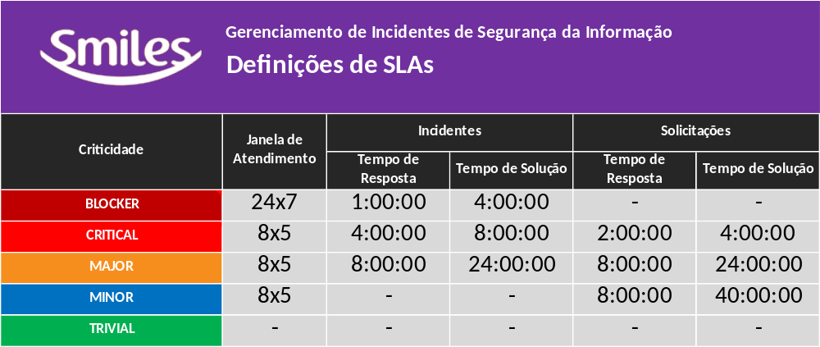

Tabela de Fechamento dos Incidentes de Segurança da Informação
Código de Fechamento | Definição
Não se aplica | Realizado análise da equipe de Segurança da Informação, e foi detectado que não se trata de um Incidente de Segurança da Informação.
Penalização | Foi aplicado uma penalização ao infrator, após análise da equipe de Segurança da Informação, executivos e outras áreas (RH, Jurídico e etc).
Recomendação | Foi aplicado uma recomendação ao infrator, após análise da equipe de Segurança da Informação, executivos e outras áreas (RH, Jurídico e etc).
Sem ação | Não foi aplicado uma recomendação e / ou penalização ao infrator, após análise da equipe de Segurança da Informação, executivos e outras áreas (RH, Jurídico e etc).

Indicadores
Para o processo de Gerenciamento de Incidentes de Segurança da Informação temos definidos alguns indicadores de desempenho dentro da ferramenta JIRA, sendo eles:

- Quantidade de Incidentes de Segurança da Informação abertos vs. Quantidade de Incidentes de Segurança da Informação resolvidos;
- Idade média dos Incidentes de Segurança da Informação abertos (Dias);
- Tempo médio de resolução (Dias);
- [SLA] Tempo de resposta vs. [SLA] Tempo de resolução.

